國際小鋼胚原料持續飆漲
鉅亨網記者葉文義‧台北97/04/09

受國際小鋼胚原料持續飆漲，每公噸已升破 900美元影響，豐興 (2015-TW)調漲棒線產品價格，每公噸上漲1200元，調漲後每公噸牌價為3.01萬元，漲幅約4.15%。

豐興主管表示，國際小鋼胚原料持續飆漲，加上部分大陸進口的盤元線材價格跟著飆漲，為反映成本，因此調升棒線價格。

從目前國內市場流通價在 3.2萬元來看，豐興的價格仍落後。其餘線材廠聚亨 (2022-TW)和官田鋼 (2017-TW)則目前價格已達3.25萬元，因此暫不會有漲價的動作。

聚亨和官田鋼則表示，目前大陸盤元線材來台報價已突破 3萬元，國內流通行情價也跳升至 3.2-3.3萬元之譜，在下游螺絲、螺帽產業需求仍佳下，後續線材價格仍然看漲。

http://www.chemnet.com.tw/pm_statistics/index.asp?mode=prod2-1&prddata=2&codea=2311110
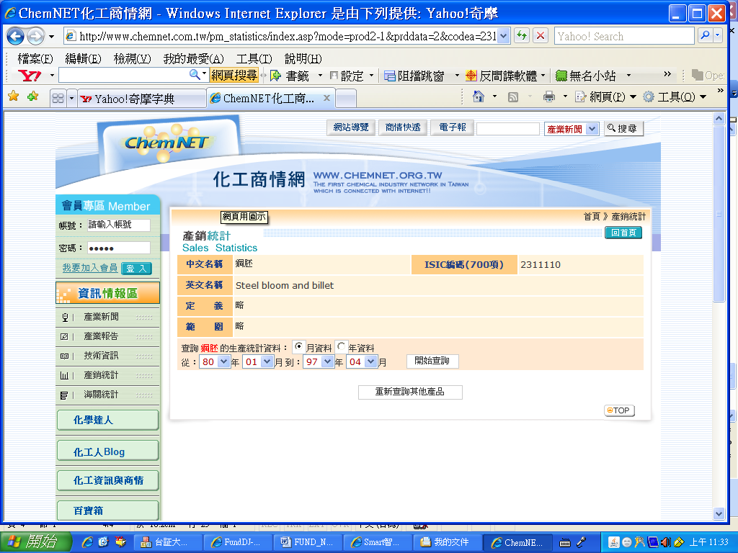

煤價漲得比油還兇

【經濟日報╱編譯謝璦竹／綜合八日電】 | 2008.04.09 03:57 am

煤一向被視為供應充足、來源穩定且相對便宜的能源，但近來全球各地需求居高不下，導致煤供應突然吃緊，刺激煤價暴漲，連帶迫使鋼鐵廠調高產品售價，加重物價上漲壓力。
氣候惡劣、能源政策錯誤與庫存量低等因素，推升國際煤價勁揚，過去五個月煤現貨價大漲50%，比扶搖直上的油價漲得還凶。
煤價大漲，首當其衝的是鋼鐵公司，因為生產一噸鋼約需消耗大約1.5噸的焦煤，日經新聞報導，日本鋼廠在美國現貨市場以大約每噸350美元的價格買進焦煤，大約是去年向澳洲進貨價的三倍。
多項因素造成煤供給緊繃。水災造成亞洲最大生產國澳洲供給嚴重落後，港口有45艘船等著上貨；中國大陸年初暴風雪時就宣布暫停煤出口。越南也計劃提高出口關稅，把煤留在國內。印度雖然礦藏豐富，但因為生產效率低，預計到2012年時進口量將達到與去年美國出口量相當的水準。
不過，煤炭發電比多數發電方式排放更多二氧化碳。煤炭發電占全球能源消耗量的四分之一，但產生的二氧化碳高達39%。各國很可能立法抑制煤用量，使得煤炭成本更高。
中國大陸是全球煤消耗量最大的國家，比美國、歐盟與日本加起來還多，還以每年10%的速度增加。大陸煤礦藏豐富，但需求成長的速度超過生產。去年1月首次煤進口超過煤出口。
印度煤蘊藏豐富，不過94%煤開採掌握在國營公司手裡，其中最大的印度煤礦公司（Coal India）生產五分之四的煤。煤礦掌握在國營企業手裡也抑制投資，印度政府希望2012年以前達到提高產出50%的目標，2030年以前增為四倍。不過，這需要大量投資。專家說印度煤礦藏位於地底深處，不易開採。
【2008/04/09 經濟日報】@ http://udn.com/

